Организация питания в Д/С Одним из важных факторов здоровья ребенка является организация рационального питания и отражение ее в воспитательно-образовательном процессе.
Правильное питание – это основа длительной и плодотворной жизни, залог здоровья, бодрости, гарантия от появления различных недугов. Поэтому в плане работы детского сада вопрос о правильном питании занимает одно из важнейших мест. В детском саду питание организовано в групповых комнатах.

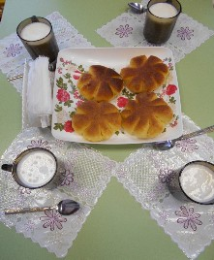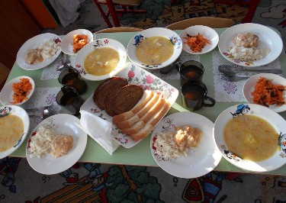
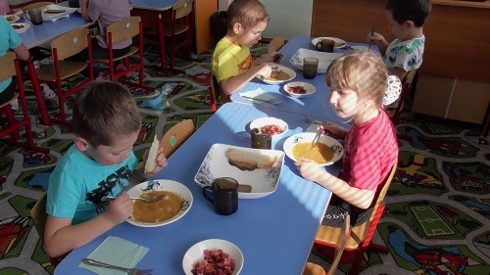
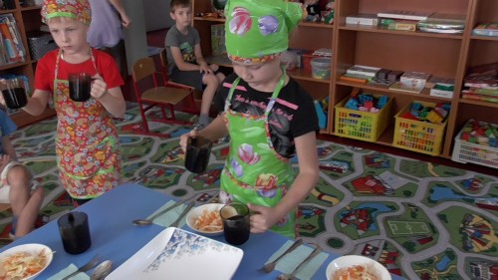
Весь цикл приготовления блюд происходит на пищеблоке. Пищеблок на 100% укомплектован кадрами. Помещение пищеблока размещается на первом этаже, имеет отдельный выход.
Транспортирование пищевых продуктов осуществляется специальным автотранспортом поставщиков:
Основные принципы организации питания в ДОУ следующие:
- Соответствие энергетической ценности рациона энергозатратам ребенка.
- Сбалансированность в рационе всех заменимых и незаменимых пищевых веществ.
- Максимальное разнообразие продуктов и блюд, обеспечивающих сбалансированность рациона.
- Правильная технологическая и кулинарная обработка продуктов, направленная на сохранность их исходной пищевой ценности, а также высокие вкусовые качества блюд.
- Оптимальный режим питания, обстановка, формирующая у детей навыки культуры приема пищи.

Контроль за фактическим питанием и санитарно-гигиеническим состоянием пищеблока осуществляется медицинской сестрой.
Прием пищевых продуктов и продовольственного сырья в детский сад осуществляется при наличии документов, подтверждающих их качество и безопасность. Продукция поступает в таре производителя (поставщика). Документация, удостоверяющая качество и безопасность продукции, маркировочные ярлыки (или их копии) хранятся до окончания реализации продукции. Входной контроль поступающих продуктов осуществляется кладовщиком. Результаты контроля регистрируются в журнале бракеража скоропортящихся пищевых продуктов, поступающих на пищеблок, который хранится в течение года. Не допускаются к приему пищевые продукты с признаками недоброкачественности, а также продукты без сопроводительных документов, подтверждающих их качество и безопасность, не имеющие маркировки.
Готовая пища выдается только после снятия пробы и соответствующей записи в журнале бракеража готовой кулинарной продукции. Организация питания постоянно находится под контролем администрации.
Пищеблок детского сада оснащен всем необходимым техническим оборудованием.
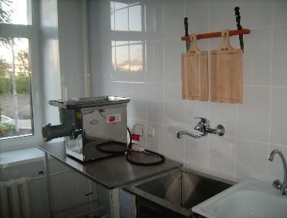 Работники пищеблока аттестованы и своевременно проходят санитарно-гигиеническое обучение.

Меню
Имеется десятидневное перспективное меню. При составлении меню используется разработанная картотека блюд, что обеспечивает сбалансированность питания по белкам, жирам, углеводам. Готовая пища выдается только после снятия пробы медработником и соответствующей записи в журнале результатов оценки готовых блюд. Организация питания постоянно находится под контролем администрации. В детском саду организовано 4-ти разовое питание. В меню каждый день включена суточная норма молока, сливочного и растительного масла сахара, хлеба,
мяса. Продукты, богатые белком (рыба, мясо), включаются в меню первой половины дня. Во второй половине дня детям предлагаются молочные и овощные блюда. Ежедневно в меню включены овощи, как в свежем, так и вареном и тушеном виде. Дети регулярно получают кисломолочные продукты.

Распределение энергетической ценности (калорийности) приемов пищи:
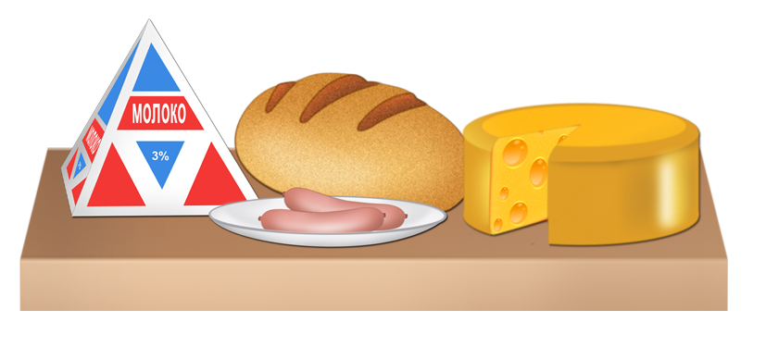
Завтрак
2-й завтрак
Обед
Полдни
Меню для детей разрабатывается заранее, с учетом суточной нормы продуктов в рационе питания, объема порций и сведений о химическом составе продуктов.
Нормативные документы

Нормативные правовые акты Президента Российской Федерации
1. Указ Президента Российской Федерации от 9 октября 2007 г. № 1351 «Об утверждении Концепции демографической политики Российской Федерации на период до 2025 года»
2. Указ Президента Российской Федерации от 30 января 2010 г. № 120 «Об утверждении Доктрины продовольственной безопасности Российской Федерации»

Нормативные акты Правительства Российской Федерации
3. Основы государственной политики Российской Федерации в области здорового питания населения на период до 2020 года (утверждены распоряжением Правительства Российской Федерации от 25 октября 2010 г. № 1873-р)
Федеральные законы
4. Закон Российской Федерации от 7.02.1992 №2300-I "О защите прав потребителей"
5. Закон Российской Федерации от 29 декабря 2012 года N 273-ФЗ «ОБ ОБРАЗОВАНИИ В РОССИЙСКОЙ ФЕДЕРАЦИИ»
6. Федеральный закон от 21 декабря 1996 г. № 159-ФЗ «О дополнительных гарантиях по социальной поддержке детей-сирот и детей, оставшихся без попечения родителей».
7. Федеральный закон от 30 марта 1999 г. № 52-ФЗ «О санитарно-эпидемиологическом благополучии населения»
8. Федеральный закон от 2 января 2000 г. № 29-ФЗ «О качестве и безопасности пищевых продуктов»
9. Федеральный закон от 21 ноября 2011 г. № 323-ФЗ «Об основах охраны здоровья граждан в Российской Федерации»
10. Федеральный закон от 22 мая 2003 г. № 54-ФЗ «О применении контрольно-кассовой техники при осуществлении наличных денежных расчетов и (или) расчетов с использованием платежных карт»
11. Федеральный закон от 5 апреля 2013 г. № 44-ФЗ "О контрактной системе в сфере закупок товаров, работ, услуг для обеспечения госудасртвенных и муниципальных нужд"
12. Федеральный закон от 12 июня 2008 г. № 88-ФЗ «Технический регламент на молоко и молочную продукцию»
13. Федеральный закон от 24 июня 2008 г. № 90-ФЗ «Технический регламент на масложировую продукцию»
14. Федеральный закон от 27 октября 2008 г. № 178-ФЗ «Технический регламент на соковую продукцию из фруктов и овощей»
15. Федеральный закон от 13 июля 2015 г. № 243-ФЗ "О внесении изменений в Закон Российской Федерации "О ветеринарии" и отдельные законодательные акты Российской Федерации"
Локальныеные акты:
- Приказ об организации питания воспитанников в 2023 году.
- Положение об организации питания воспитанников.
- Положение о бракеражной комиссии.
- Положение о производственном контроле.
- Программа производственного контроля.
- Положениеоб административном контроле и организации качества питания.

Разговор о правильном питании. Советы родителям.

1.Методические рекомендации Роспотребнадзора "Контроль за организацией питания в детских организованных коллективах (для родительских комитетов, органов общественного контроля)
2. Памятка для родителей
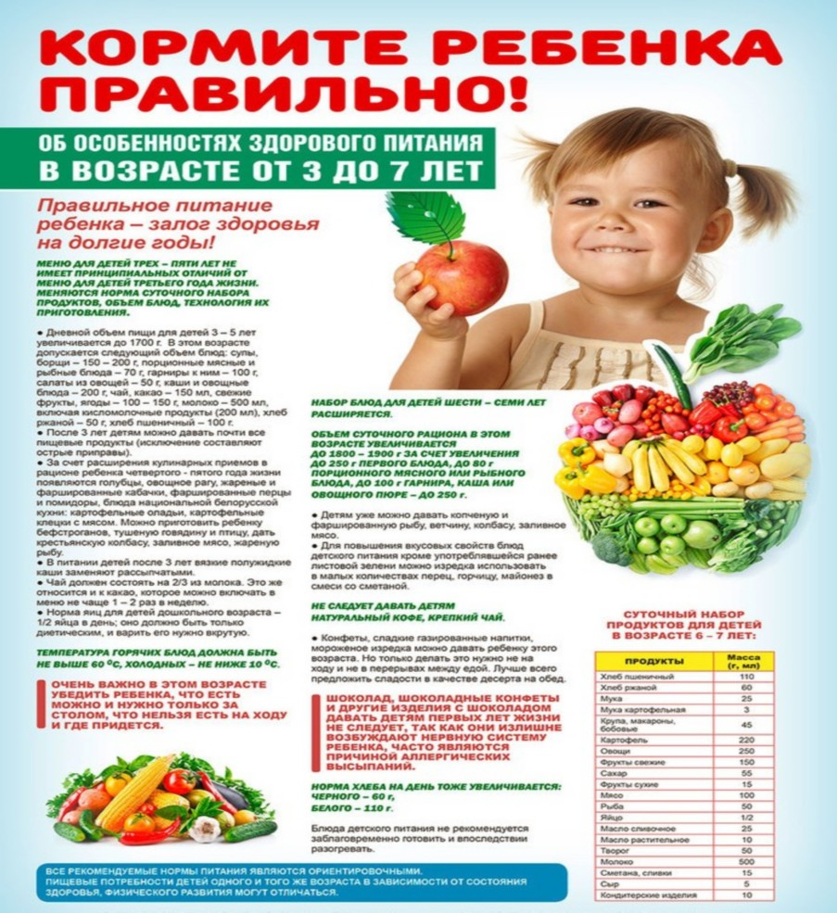
3. Игры для детей по питанию.
- Дидактическая игра "Продукты питания"
Цель: знакомство с названиями различных продуктов, закрепление в словаре обобщающего понятия "продукты питания".
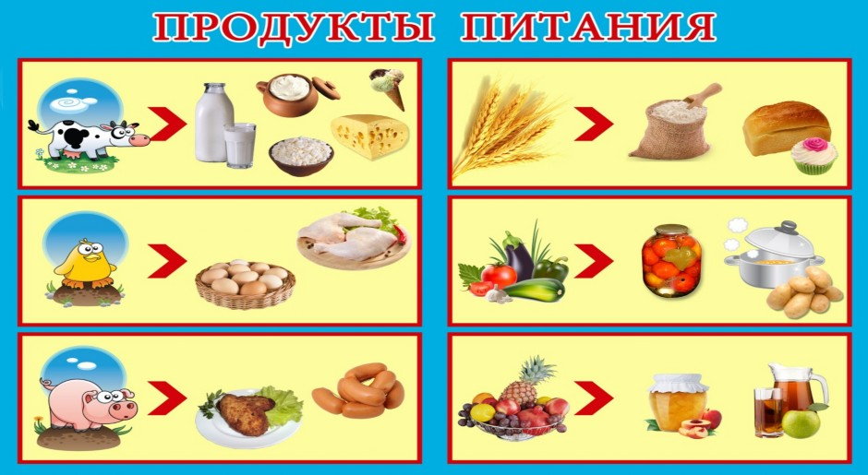

- Дидактическая игра "Какой? Какая? Какое?
Цель: формировать умения заканчивать высказывание, начатое взрослым; подбирать подходящее слово, согласовывать его с другими словами в предложении; умение подбирать прилагательные и согласовывать их с существительными в роде, числе, падеже; развивать речь детей и активизировать в их речи прилагательные.

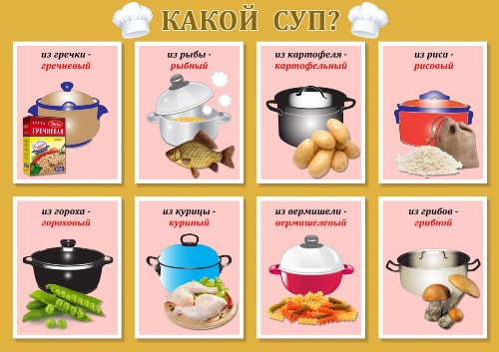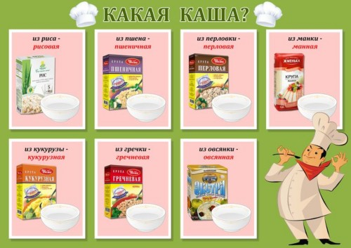
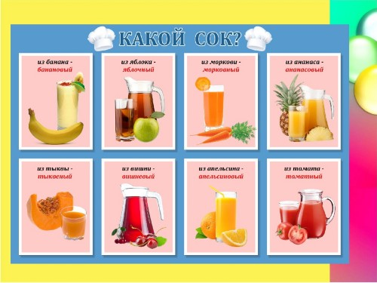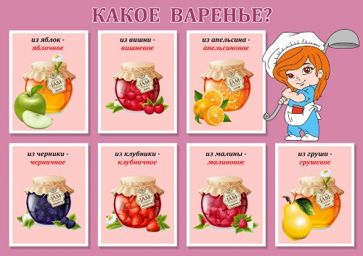
Мониторинг качества питания

В нашем детском саду проводится анкетирование "Питание в образовательном учреждении" с целью улучшения работы по организации детского питания.
Анкетирование проводилось 15 сентября 2023года. Проанализировано 22 анкеты.

Результаты анкетировния
1. Удовлетворяет ли Вас в целом питание ребенка в детском саду? Да - 22 Нет - 0
2. Интересуетесь ли вы информацией о питании (меню, вопросы)? Да - 21 Нет - 0
3. Удовлетворены ли Вы и Ваш ребенок качеством питания в детском саду?
- В целом удовлетворены - 22
- В основном удовлетворены, есть отдельные замечания (указать какие) -0
- Не удовлетворены -0
4.Были ли случаи приема некачественной пищи вашим ребенком в детском саду?
- Никогда - 22
- Иногда - 0
- Часто - 0
5. Наличие в вашем ДОУ меню и подробной информации об услугах организации питания детей в месте, доступном для всех родителей.
- Имеется - 22
- Недостаточная информация - 0
- Отсутствует (не видел) - 0
6. Наличие в вашем ДОУ меню и подробной информации об услугах по организации питания детей на сайте ДОУ.
- Имеется - 22
- Недостаточная информация - 0
- Отсутствует - 0
- Не знаю - 0
7. Соответствует ли установленным требованиям режим питания в ДОУ?
- Соответствует - 22
- Частично не соответствует - 0
- Не соответствует - 0
8. Организован ли в ДОУ питьевой режим? Обеспечение детей в достаточном количестве доброкачественной питьевой водой
- С использованием бутилированной питьевой воды - 0
- С использованием кипяченой водопроводной воды - 22
- Не организован - 0
- Не знаю - 0
9, Наличие наглядной информации по вопросам здорового питания на стендах.
- Имеется - 21
- Имеется, но давно не обновлялась - 0
- Отсутствует - 0
- Не знаю - 0
10. Что лично Вам нравится в меню, рационе питания ребенка в ДОУ? Считаете ли Вы, что пища, которую употребляет ваш ребенок, разнообразна и полезна?
- Пища разнообразна и полезна.
- Много овощей, фруктов, соков.
- Нравится, что в меню есть красная рыба.
- Питание сбалансированно, полезное, качественное.
- Рацион питания очень хороший.
- Все сбалансировано.
- Нравится всё.
- Без ответа - 0
11. Что лично Вам не нравится в меню, предлагаемом в ДОУ, в организации питания?
- Все нравится - 20
- Без ответа - 0
12. Ваши замечания и предложения по вопросам питания воспитанников в ДОУ.
- Замечаний нет -22
14. Оцените питание в детском саду по пятибальной шкале
"1" - 0 "2" - 0 "3" - 0 "4" - 2 "5" - 20

Анализ анкет показал, что, в целом, родители удовлетворены питанием детей в детском саду, интересуются меню, спрашивают мнение детей о питании, удовлетворены включением рыбы, свежих овощей и фруктов в рацион, воспитывают у детей культуру поведения за столом.
Мы за здоровое питание!

Сюжетно-ролевая игра: "День рождения"
